XXXX

人防工程维护管理实施方案

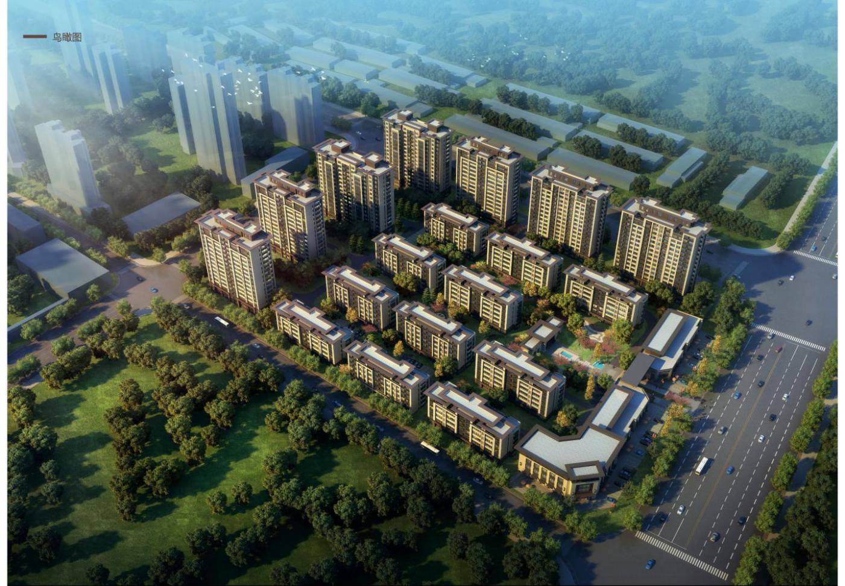

**（要求：图片可使用项目鸟瞰图或含防护单元有关信息的人防工程示意图 ）**

XXXX有限公司

XXXX 人防工程维护管理实施方案

1. **人防工程项目概况**

**（要求：根据人防工程施工图填写有关内容,相关条目可适当增减）**

1.项目名称：

2.建设地点：

3.工程性质：

4.人防所在层数：

5.总人防建筑面积：

6.设计范围：

7.人防工程建筑分类：

8.平时使用功能：

9.防护等级：

10.战时使用功能：

11.防化级别：

12.建筑防水等级：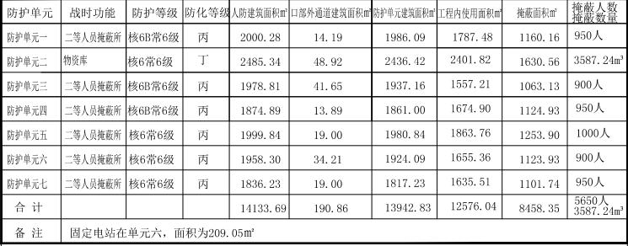

13.项目位置坐标：

14.防护单元指标详表：

15.平战转换表

1. **人防工程设备目录**

**（要求：根据工程实际安装的设备填写）**

人防工程防护设备目录

|  |  |  |  |  |  |  |
| --- | --- | --- | --- | --- | --- | --- |
| 工程名称 | | |  | | | |
| **防护设备** | 生产安装企业 | |  | | | |
| 序号 | 防护（密闭）门型号 | 出厂编号 | 序号 | 防护（密闭）门型号 | 出厂编号 |
| 1 |  |  | 29 |  |  |
| 2 |  |  | 30 |  |  |
| 3 |  |  | 31 |  |  |
| 4 |  |  | 32 |  |  |
| 5 |  |  | 33 |  |  |
| 6 |  |  | 34 |  |  |
| 7 |  |  | 35 |  |  |
| 8 |  |  | 36 |  |  |
| 9 |  |  | 37 |  |  |
| 10 |  |  | 38 |  |  |
| 11 |  |  | 39 |  |  |

人防工程防护设备目录

|  |  |  |  |  |
| --- | --- | --- | --- | --- |
| **其他设备** | 设备名称 | 设备型号 | 生产厂家 | 数量 |
|  |  |  |  |

人防工程防化设备目录

|  |  |  |  |
| --- | --- | --- | --- |
| 工程名称 | | |  |
| 防化设备 | 生产安装企业 | |  |
| 序号 | 过滤吸收器型号 | 设备编号 |
| 1 |  |  |
| 2 |  |  |
| 3 |  |  |
| 4 |  |  |
| 5 |  |  |
| 6 |  |  |
| 7 |  |  |
| 8 |  |  |
| 9 |  |  |

人防工程防护设备目录

|  |  |  |  |  |
| --- | --- | --- | --- | --- |
| **其他设备** | 设备名称 | 设备型号 | 生产厂家 | 数量 |
|  |  |  |  |

1. **人防工程维护管理**

**（要求：根据以下有关岗位职责、制度要求，各项目需结合工程实际情况制定维护方案）**

XXXX人防工程维护管理岗位职责

 一、XXXX人防工程为加强人民防空工程平时日常维护管理，确保人民防空工程主体结构、内部设施、设备处于正常工作状态。保证XXXX人防工程的战时效能而制定。

二、平时维护管理工作应由使用单位法人代表或分管领导负责，管理部门、管理人员和维修、保养人员应明确责任。或分管领

1.单位法人代表导负责人民防空工程维护管理工作计划制定，经费落实，工作布置，督促检查实施情况等各项工作。

2.管理部门负责维护管理的具体实施、落实维修保养具体工作，并领导具体管理人员开展工作。

 3.管理人员在本单位管理部门和分管领导带领下具体开展人民防空工程维护保养工作。向管理部门汇报人民防空工程维护管理工作开展情况，做好维护管理工作台账的填写和存档工作。

 4.维护保养人员在管理员的指导下，具体负责对主体结构及内部设施、设备按规范要求进行维修保养工作。

三、主体结构及内部设施设备必须按人民防空部门有关规范规定实施。

 四、本单位的XXXX人防工程维护管理工作必须接受市人民防空主管部门的监督、检查，并有义务向市人民防空主管部门汇报人民防空工程的使用及维护管理工作情况。

XXXX有限公司

年月日

XXXX人防工程检查和维护保养制度

一、为确保XXXX人防工程的战时效能，更好地保护好人民防空工程，特制定本制度。

二、检查工程主体结构和内部设施、设备是做好维护管理工作重要保证。在检查过程中发现问题和隐患，须立即采取措施进行整改。

1.本工程检查可分为定期检查和不定期检查、定期检查时间，每年分二次检查，上半年4-5月，下半年9-11月。除定期检查外，在日常使用人防工程中可不定期进行检查。

2.定期检查内容：检查工程主体结构有无渗漏水和是否遭人为破坏，设施设备是否自然损耗、损坏或人为破坏。

三、维修保养工作的目的是通过对工程设施、设备的维修、保养使这些设施设备符合战时的功能要求。按下列要求做好XXXX人防工程维修、保养工作。

1.每年定期维修保养次数不得少于两次，时间与定期检查一样。在平时使用过程中发现问题也须及时做好维修保养。

 2.维修保养按《人民防空设施设备使用与保养方法》的内容和方法进行。

四、检查和维修保养工作情况必须在台账上做好记录，由单位的管理人员填写，字迹必须端正、清晰，以便查阅。

五、定期检查和维修保养工作开展后向市人民防空主管部门汇报。

XXXX有限公司

年月日

XXXX工程保护五项措施

 为保护XXXX工程是一切组织和个人应尽的责任和义务，必须遵守下列规定：

一、禁止人防工程内部和孔口附近排泄水、气、倾倒弃物，堆放杂物，堵塞孔口或者修建与人民防空无关的其它建筑；

二、禁止以任何形式阻塞通往人防工程口部的道路；

三、禁止在人防工程内生产或者存放易燃、易爆、剧毒、放射性和腐蚀性物品；

四、禁止擅自占用、改造和损坏人防工程设施；

五、禁止在危及XXXX人防工程安全范围内采石、伐木、取土、爆破、打桩、埋设管道修建在地面工程设施。

XXXX有限公司

年月日